|  |
| --- |
|  |
| Diagrama de Base de datos y diccionario |
| “HollowMates” Inserte logotipo del caso de Proyecto |
|  |
| **Revisión*: 1.3*** |
|  |

|  |
| --- |
|  |

**Control de cambios**

|  |  |  |  |
| --- | --- | --- | --- |
| **Fecha** | **Revisión** | **Autor** | **Modificación** |
| *14-10-2024* | *1.3* | *Fabian Gonzalez y Bastián Venegas* |  |
|  |  |  |  |
|  |  |  |  |
|  |  |  |  |

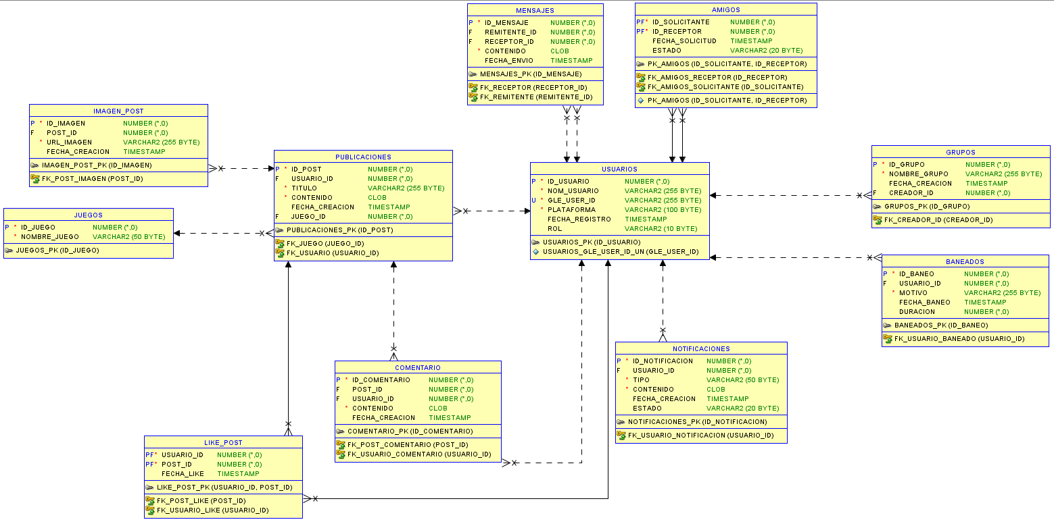**1. Modelo relacional**

**2. Diccionario de datos**

|  |  |  |  |
| --- | --- | --- | --- |
| Nombre tabla | Usuarios | | |
| Descripción | Muestra los atributos de los usuarios que deberán ser llenados | | |
| Atributos de la tabla | | | |
| Nombre de campo | Tipo de dato | Tamaño | Descripción |
| Id_usuario | Number | 4 | clave primaria que identifica al usuario |
| Nom_usuario | Varchar2 | 255 byte | almacenar el nombre del usuario |
| Correo | Varchar2 | 100 byte | Correo personal para iniciar sesion |
| Contraseña | Varchar2 | 100 byte | Contraseña para identificar usuario |
| Gle_user_id | Varchar2 | 255 byte | identificar al usuario mediante su ID de Google o alguna otra plataforma. |
| plataforma | Varchar2 | 100 byte | almacenar el nombre de la plataforma en la que se registró el usuario |
| Fecha_registro | timestap | xx-xx-xxxx | fecha y hora de registro o inicio de sesión |
| rol | Varchar2 | 10 byte |  |
| Usuario_PK | Id_usuario | | |
| Foreign Key |  | | |
| Relaciones |  | | |

|  |  |  |  |
| --- | --- | --- | --- |
| Nombre tabla | Amigos | | |
| Descripción | Muestra los atributos de la lista de amigos que deberán ser llenados | | |
| Atributos de la tabla | | | |
| Nombre de campo | Tipo de dato | Tamaño | Descripción |
| Id_solicitante | number | 4 | id_usuario del usuario que envía la solicitud de amistad. Es una clave foránea que apunta a la tabla usuarios |
| Id_receptor | number | 4 | id_usuario del usuario que recibe la solicitud de amistad. También es una clave foránea que apunta a la tabla |
| Fecha_solicitud | timestamp | xx-xx-xxxx | Registra la fecha y hora en que se envió la solicitud de amistad |
| Estado | Varchar2 | 20 byte | Indica el estado de la solicitud de amistad, que puede ser 'Pendiente', 'Aceptada', o 'Rechazada' |
| Pk_amigos | Id_solicitante, id_receptor | | |
| Foreign Key |  | | |
| Relaciones |  | | |

|  |  |  |  |
| --- | --- | --- | --- |
| Nombre tabla | Publicaciones | | |
| Descripción | Muestra los atributos de las publicaciones que deberán ser llenados | | |
| Atributos de la tabla | | | |
| Nombre de campo | Tipo de dato | Tamaño | Descripción |
| Id_post | number | 4 | clave primaria que identifica de manera única cada publicación |
| titulo | Varchar2 | 255 byte | almacenar el título de la publicación |
| contenido | clob |  | almacenar textos largos como el contenido de la publicación |
| Fecha_creacion | timestamp | xx-xx-xxxx | lmacena la fecha y hora de creación |
| Publicaciones_pk | Id_post | | |
| Foreign Key | Juego_id, usuario_id | | |
| Relaciones | Usuarios , Juegos | | |

|  |  |  |  |
| --- | --- | --- | --- |
| Nombre tabla | Imagen_Post | | |
| Descripción | Ejemplifica que un post puede o no tener una imagen | | |
| Atributos de la tabla | | | |
| Nombre de campo | Tipo de dato | Tamaño | Descripción |
| Id_imagen | number | 4 | Llave primaria que identifica de manera única cada imagen. |
| url_imagen | Varchar2 | 255 byte | almacena la URL donde se encuentra la imagen. |
| Fecha_creacion | timestamp | xx-xx-xxxx | almacena la fecha y hora en que se creó la imagen |
| Imagen_post_pk | Id_imagen | | |
| Foreign Key | Id_post | | |
| Relaciones | Publicaciones | | |

|  |  |  |  |
| --- | --- | --- | --- |
| Nombre tabla | Juegos | | |
| Descripción | Muestra los atributos de los juegos que deberán ser llenados, ya que hay 3 juegos, por ende 3 feed diferentes | | |
| Atributos de la tabla | | | |
| Nombre de campo | Tipo de dato | Tamaño | Descripción |
| Id_juego | number | 4 | clave primaria. |
| Nombre_juego | Varchar2 | 50 byte | Tipo VARCHAR2(50) con una restricción CHECK que asegura que solo se puedan insertar los valores 'Dark Souls 1', 'Dark Souls 2', o 'Dark Souls 3' |
| Juegos_pk | Id_juego | | |
| Foreign Key |  | | |
| Relaciones |  | | |

|  |  |  |  |
| --- | --- | --- | --- |
| Nombre tabla | Mensajes | | |
| Descripción | Remite visualizar los componentes del chat entre usuarios y en los grupos | | |
| Atributos de la tabla | | | |
| Nombre de campo | Tipo de dato | Tamaño | Descripción |
| Id_mensaje | number | 4 | clave primaria que identifica de manera única cada mensaje |
| Remitente_id | number | 4 | clave foránea que referencia id_usuario de la tabla usuarios, indicando quién envía el mensaje |
| Receptor_id | number | 4 | clave foránea que también referencia id_usuario de la tabla usuarios, indicando quién recibe el mensaje |
| contenido | clob |  | permite almacenar mensajes de texto largos |
| Fecha_envio | timestamp | xx-xx-xxxx | almacena la fecha y hora en que se envió el mensaje |
| Mensajes_pk | Id_mensaje | | |
| Foreign Key |  | | |
| Relaciones |  | | |

|  |  |  |  |
| --- | --- | --- | --- |
| Nombre tabla | Notificaciones | | |
| Descripción |  | | |
| Atributos de la tabla | | | |
| Nombre de campo | Tipo de dato | Tamaño | Descripción |
| Id_notificacion | number | 4 | llave primaria que identifica de manera única cada notificación |
| tipo | Varchar2 | 50 byte | tipo de notificación (por ejemplo, "Mensaje", "Solicitud de amistad", "Grupo") |
| contenido | clob |  | permite almacenar el contenido de la notificación |
| Fecha_creacion | timestamp | xx-xx-xxxx | almacena la fecha y hora en que se creó la notificación, con un valor por defecto que es la fecha y hora actuales |
| estado | Varchar2 | 20 byte | indica si la notificación ha sido leída o no |
| Notificaciones_pk | Id_notificacion | | |
| Foreign Key | Usuario_id | | |
| Relaciones | Usuarios | | |

|  |  |  |  |
| --- | --- | --- | --- |
| Nombre tabla | Grupos | | |
| Descripción | Esta tabla contiene las características de los datos que poseen los grupos | | |
| Atributos de la tabla | | | |
| Nombre de campo | Tipo de dato | Tamaño | Descripción |
| Id_grupo | number | 4 | clave primaria que identifica de manera única cada grupo |
| Nombre_grupo | Varchar2 | 255 byte | almacenar el nombre del grupo |
| Fecha_creacion | timestamp | xx-xx-xxxx | almacena la fecha y hora de creación del grupo |
| Creador_id | number | 4 | clave foránea que referencia id_usuario de la tabla usuarios. Esto indica qué usuario creó el grupo. |
| Grupos_pk | Id_grupo | | |
| Foreign Key |  | | |
| Relaciones |  | | |

|  |  |  |  |
| --- | --- | --- | --- |
| Nombre tabla | Baneados | | |
| Descripción | La tabla de baneados mostrara quien esta baneado, cuento tiempo y porque, esto identificado por el id del usuario | | |
| Atributos de la tabla | | | |
| Nombre de campo | Tipo de dato | Tamaño | Descripción |
| Id_baneo | number | 4 | llave primaria que identifica de manera única cada baneo. |
| motivo | Varchar2 | 255 byte | especifica el motivo por el cual el usuario fue baneado |
| Fecha_baneo | timestamp | xx-xx-xxxx | almacena la fecha y hora en que se realizó el baneo |
| duracion | number | 2 | indica la duración del baneo en días. Se puede establecer a 0 para indicar un baneo permanente |
| Baneados_pk | Id_baneo | | |
| Foreign Key | Fk_usuario_baneado(usuario_id) | | |
| Relaciones | Usuarios | | |

|  |  |  |  |
| --- | --- | --- | --- |
| Nombre tabla | Like_post | | |
| Descripción | Esta tabla almacenara los like de que dan los usuarios a las publicaciones | | |
| Atributos de la tabla | | | |
| Nombre de campo | Tipo de dato | Tamaño | Descripción |
| Usuario_id | Number | 4 | Llave foránea que identifica al usuario que dio like |
| Post_id | number | 4 | Llave foránea que identifica a que post se le dio like |
| Fecha_like | timestamp | xx-xx-xxxx | almacena la fecha y hora en que se realizó el like |
| Like_pk |  | | |
| Foreign Key | Usuario_id, Post_id | | |
| Relaciones | Usuarios, Publicaciones | | |

|  |  |  |  |
| --- | --- | --- | --- |
| Nombre tabla | Comentarios | | |
| Descripción | Esta tabla almacenara los comentarios de los usuarios a las publicaciones | | |
| Atributos de la tabla | | | |
| Nombre de campo | Tipo de dato | Tamaño | Descripción |
| Id_comentario | Number | 4 | Llave primaria para identificar al comentario creado |
| Usuario_id | Number | 4 | Llave foránea que identifica al usuario que comento |
| Post_id | number | 4 | Llave foránea que identifica a que post se comento |
| Contenido | clob |  | Almacenara el contenido del comentyario |
| Fecha_like | timestamp | xx-xx-xxxx | almacena la fecha y hora en que se realizó el comentario |
| Comentario_pk | Id_comentario | | |
| Foreign Key | Usuario_id, Post_id | | |
| Relaciones | Usuarios, Publicaciones | | |